**Коваль (Лепёшко) Агапа, Агафия (Kowalowa Ahapa, Ahafija z Lapieszkow)**

12 января 1791 г – венчание с Устином Ковалём с деревни Осово (НИАБ 136-13-894, лист 69, №2/1791-б (ориг)).

8 марта 1794 г – крещение дочери Анны (НИАБ 136-13-894, лист 21об, №16/1794-р (ориг)).

10 февраля 1797 г – крещение дочери Марьяны (НИАБ 136-13-894, лист 32, №13/1797-р (ориг)).

11 сентября 1799 г – крестная мать Сымона Павла, сына Сушков Игната и Паланеи с деревни Осово (НИАБ 136-13-894, лист 39об, №35/1799-р (ориг)).

26 декабря 1801 г – крещение дочери Настасьи Анны (НИАБ 136-13-894, лист 45, №35/1801-р (ориг)).

6 января 1808 г – крещение сына Яна (НИАБ 136-13-894, лист 64, №1/1808-р (ориг)).

30 мая 1811 г – крещение дочери Елены (НИАБ 136-13-894, лист 81, №28/1811-р (ориг)).

2? апреля 1817 г – крещение сына Габриэля (НИАБ 136-13-894, лист 96, №27/1817-р (ориг)).

**НИАБ 136-13-894:** Лист 69. **Метрическая запись №2/1791-б (ориг).**

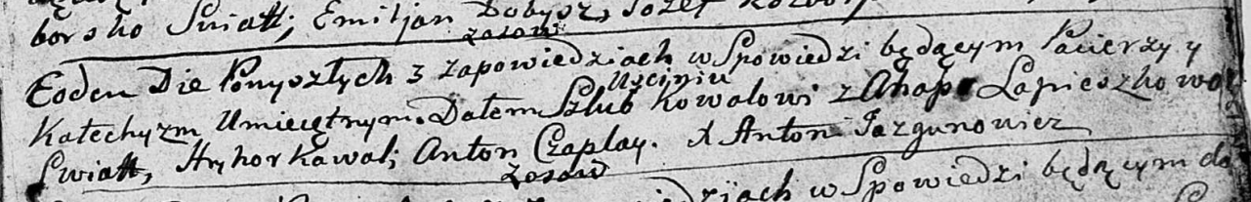

Дедиловичская Покровская церковь. 12 января 1791 года. Метрическая запись о венчании.

Kawal Uscin – жених, с деревни Осовo.

Lapieszkowa Ahapa – невеста.

Kawal Hryhor – свидетель.

Czaplay Anton – свидетель.

Jazgunowicz Antoni – ксёндз.

**НИАБ 136-13-894:** Лист 21-об. **Метрическая запись №16/1794-р (ориг).**

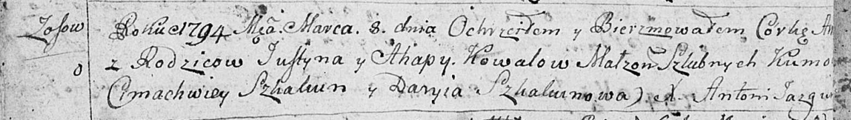

Дедиловичская Покровская церковь. 8 марта 1794 года. Метрическая запись о крещении.

Kawalowna Anna – дочь родителей с деревни Осовo.

Kawal Justyn – отец.

Kawalowa Ahapa – мать.

Skakun Cimachwey - кум.

Skakunowa Daryia - кума.

Jazgunowicz Antoni – ксёндз.

**НИАБ 136-13-894:** Лист 32. **Метрическая запись №13/1797-р (ориг).**

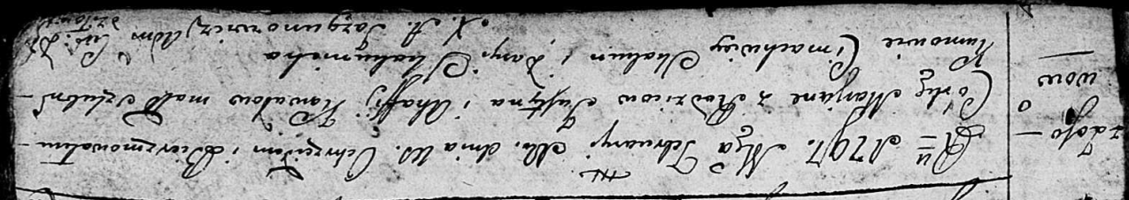

Дедиловичская Покровская церковь. 10 февраля 1797 года. Метрическая запись о крещении.

Kowalowna Marjana – дочь родителей с деревни Осовo.

Kowal Justyn – отец.

Kowalowa Ahafija – мать.

Skakun Cimachwiey - кум.

Skakunicha Daryia - кума.

Jazgunowicz Antoni – ксёндз.

**НИАБ 136-13-894:** Лист 39об. **Метрическая запись №35/1799-р (ориг).**

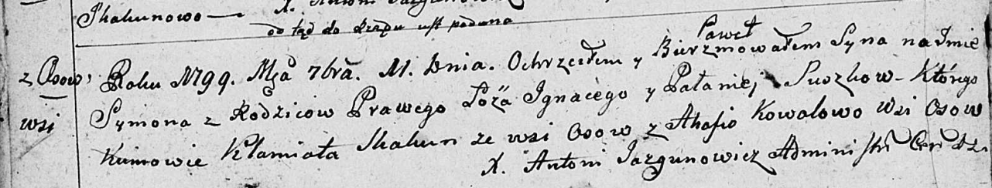

Дедиловичская Покровская церковь. 11 сентября 1799 года. Метрическая запись о крещении.

Suszko Symon Paweł – сын родителей с деревни Осовo.

Suszko Jgnacy – отец.

Suszkowa Pałanieja – мать.

Skakun Klamiata – кум, с деревни Осово.

Kowalowa Ahafia – кума, с деревни Осово.

Jazgunowicz Antoni – ксёндз.

**НИАБ 136-13-894:** Лист 45. **Метрическая запись №35/1801-р (ориг).**

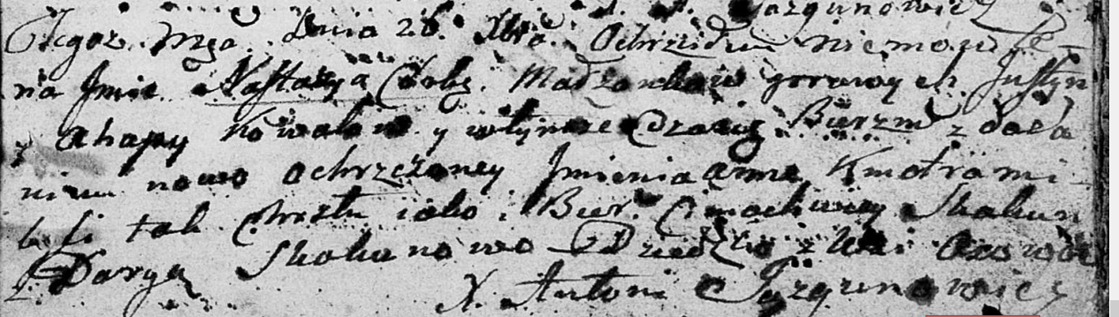

Дедиловичская Покровская церковь. 26 декабря 1801 года. Метрическая запись о крещении.

Kowalowna Nastazyja Anna – дочь родителей с деревни Осовo.

Kowal Justyn – отец.

Kowalowa Ahapa – мать.

Skakun Cimachwiey – кум.

Skakunowa Daryia – кума.

Jazgunowicz Antoni – ксёндз.

**НИАБ 136-13-894:** Лист 64. **Метрическая запись №1/1808-р (ориг).**

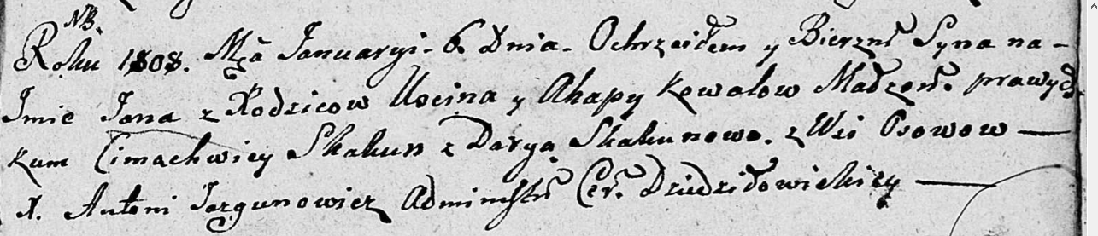

Дедиловичская Покровская церковь. 6 января 1808 года. Метрическая запись о крещении.

Kowal Jan – сын родителей с деревни Осовo.

Kowal Uscin – отец.

Kowalowa Ahapa – мать.

Skakun Cimachwiey – кум.

Skakunowa Darya – кума.

Jazgunowicz Antoni – ксёндз.

**НИАБ 136-13-894:** Лист 81. **Метрическая запись №28/1811-р (ориг).**

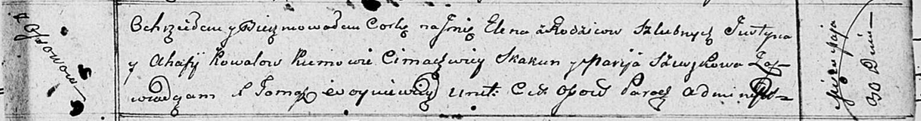

Осовская Покровская церковь. 30 мая 1811 года. Метрическая запись о крещении.

Kowalowna Elena – дочь родителей с деревни Осовo.

Kowal Justyn – отец.

Kowalowa Ahafija – мать.

Skakun Cimachwiey – кум.

Szuszkowa Marija – кума.

Woyniewicz Tomasz – ксёндз.

**НИАБ 136-13-894:** Лист 96. **Метрическая запись №27/1817-р (ориг).**

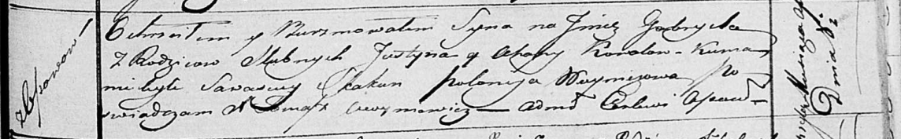

Осовская Покровская церковь. [2] апреля 1817 года. Метрическая запись о крещении.

Kawal Gabriel – сын родителей с деревни Осовo.

Kawal Justyn – отец.

Kowalowa Ahapa – мать.

Skakun Sawasciey – кум.

Woyniczowa Połonija – кума.

Woyniewicz Tomasz – ксёндз.